FLOW
For Living Oceans and Water

FLOW
For Living Oceans and Water

FLOW
For Living Oceans and Water

Contexte

Saviez-vous qu’un être humain peut ingérer jusqu’à 5g de plastique par semaine, ce qui équivaut à une carte de crédit? Ce chiffre provient d’une étude réalisée par WWF sur l’ingestion de plastique présent dans l’air, l’eau et la nourriture.

Il existe une multitude de combinaisons chimiques permettant de créer de la matière plastique, ce qui lui confère une infinité de formes possibles. De ce fait, il s’avère particulièrement complexe de la récolter et de la recycler. Selon TaraOcean, première fondation en France reconnue d’utilité publique et dédiée à l’océan, « En France, par exemple, 73,6 % des plastiques sont enfouis en décharges ou incinérés émettant ainsi des polluants encore mal compris vers l’air, l’eau et les sols. Même les plastiques les plus recyclables, comme le polyéthylène (PET), ne sont que très peu recyclés : actuellement, à peine plus de la moitié des bouteilles d’eau en PET est recyclée. ». Le flux de plastique vers l’océan n’est pas seulement constitué de déchets non collectés. En effet, à cause des intempéries, les matières plastiques se dégradent et libèrent des particules microplastiques. Ces micro entités quasi invisibles représentent un flux colossal, chaque pluie charriant ces particules vers les rivières, les fleuves et l’océan.
Aujourd’hui, nous savons que toutes les formes de plastiques sont nocives, tant pour les animaux que les végétaux. L’impact le plus visible est celui des macroplastiques que les animaux marins ingèrent, et dans lesquels ils peuvent aussi être piégés (filets de pêche…). Selon la fondation TaraOcean: « L’immense majorité arrive sous forme de microplastiques (mesurant entre cinq millimètres et quelques centaines de nanomètres) voire de nanoplastiques, plus petits qu’un micromètre. ».
Ces particules plastiques menacent les écosystèmes marins et les scientifiques continuent d’étudier leurs toxicités. À cette échelle microscopique, ces particules de plastique peuvent avoir un effet dramatique sur les organismes.

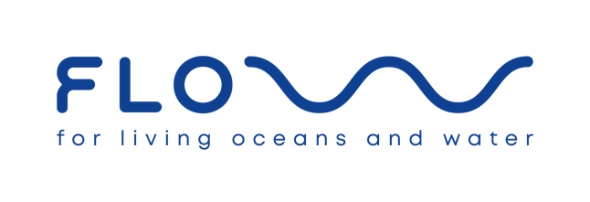
Dans ce contexte, « FLOW » est un projet de « voyage initiatique » en quête de solutions concrètes, de rencontres humaines, au service d’une lutte collective et engagée. Cette expédition d’un an se déroulera tout au long des côtes européennes et s’intercale dans notre parcours universitaire entre notre troisième et quatrième année d’ingénieur.

FLOW, acronyme de “For Living Oceans and Water”, est un projet au service et en faveur d’une eau et d’océans vivants. Il s’inscrit dans une approche durable des écosystèmes et de leur protection. FLOW également, parce qu’en « psychologie positive » , le « flow » – mot anglais qui se traduit par flux – est un « état mental atteint par une personne lorsqu'elle est complètement plongée dans une activité et qu'elle se trouve dans un état maximal de concentration, de plein engagement et de satisfaction dans son accomplissement ». Enfin, le “Flow” est aussi un langage musical pour désigner le rythme de la musique ou des paroles prononcées.
F L O W est ainsi un projet résolument positif et engagé au service de la durabilité de l’eau et des océans, avec un rythme et une résonance à la mesure de l’enjeu et de son urgence.
Date prévisionnelle pour le grand départ : 31 octobre 2022 !

Objectifs et Résultats attendus

Objectifs

L’objectif principal de F L O W est de contribuer à la lutte contre la pollution de l’eau et des océans en micro et macroplastiques.
Pour y parvenir, trois objectifs spécifiques :
- Récolter sur le littoral et les berges de fleuves européens des informations sur la présence des macro et microplastiques afin de contribuer aux recherches sur leur impact dans le monde. Elles seront traitées par le laboratoire de TaraOcean.
- Rencontrer, dans chacun des pays traversés, des acteurs à la recherche de solutions en matière de lutte contre la pollution des eaux et des océans
- Donner une nouvelle visibilité à cette problématique et surtout mettre en avant les solutions existantes et possibles via un film vidéo afin de sensibiliser et éveiller le grand public à cette question importante et urgente.

Résultats attendus

Résultats scientifiques
- Une quarantaine de prélèvements réalisés dans 19 pays de l’Union européenne. Prélèvements utilisables et valorisables dans le cadre d’un protocole de la fondation TaraOcean en collaboration avec Jean-François Ghiglione, Directeur scientifique.
- Un état des lieux de la législation européenne et des réglementations nationales spécifiques en matière de plastique dans les différents pays de l’UE.

Résultats « médiatiques »
- 20 interviews de professeur(e)s d’université spécialisés dans ce domaine.
- 20 interviews d’organisations proposant des solutions de lutte contre la pollution des eaux.
- La réalisation de « micro-trottoirs » au gré des rencontres.
- 1 film documentaire (52’) pour diffusion via différents canaux (écoles, universités, réseaux sociaux, medias partenaires).

Ressources

Moyens techniques / Budget prévisionnel

Véhicule de type Van habitable (à motorisation la plus écologique possible) | 20.000
Besoin en énergie estimée pour le parcours | 6.000
Nourriture (300 jours, 2 personnes) | 15.000
Matériel vidéo (GH6 ; micro ; drône) | 4.500
Matériel de prélèvement | En cours avec taraocean
Imprévus | 4.500
Total | 50.000

Une partie du budget sera financée par leurs économies. (3000€ à ce stade)

Ressources humaines et financières

Pablo et Elmo
Les premières ressources sont les porteurs du projet. Pablo Bourcelet et Elmo Swenne, étudiants bioingénieurs respectivement à l’UCL et l’ULB. Ils ont terminé leur troisième année et ont décidé de monter et vivre FLOW avant d’entamer leur master. Leurs chemins se sont croisés quand ils étaient animés puis animateurs dans des mouvements de jeunesse. Ils partagent les mêmes valeurs, passions, comme le rugby et le projet FLOW ainsi que les mêmes études de bio-ingénierie.

Leur parcours universitaire leur donne un bagage scientifique qui leur permettra d’effectuer des analyses de terrain. Ils entreprennent ce voyage tel « les premiers aventuriers d’un équipage ».

Soraya
Soraya a rejoint le projet au mois d’octobre 2022. Séduite par le projet, elle a décidé de nous aider en s’occupant de l’aspect communication et réseaux sociaux.

Un équipage à venir au gré des rencontres
Ils espèrent que chaque rencontre au gré du voyage sur le continent européen pourra être un coup de vent dans la voile afin d’avancer dans ce projet.

Des partenariats techniques ou financiers
Pablo et Elmo envisagent des partenariats financiers dans le but de couvrir les charges prévisionnelles liées au montage et au déroulé du projet. Pour cela, ils comptent sur le financement participatif ainsi que sur du sponsoring. Ils espèrent aussi beaucoup de partenariats humains afin d’échanger et de bénéficier de mentorship tout au long du projet.
Ils prévoient également des collaborations techniques qui devraient leur permettre d’améliorer en continu leurs connaissances au service de FLOW.

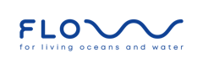
Ils vous invitent à parler de FLOW à votre entourage ainsi qu’à suivre et partager F L O W via les réseaux sociaux :
FLOW - For Living Oceans and Water - flow_project_
www.flowproject.be
flow_project_ F L O W

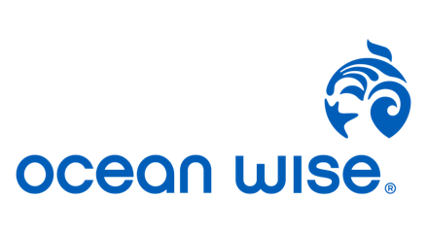
Vous souhaitez les soutenir ? Vous pouvez le faire grâce à la plateforme « gofundme », via l’IBAN : BE13741006380939 ou via leur site Internet à l’aide de l’icône « donate ».
Vous souhaitez les contacter ? N’hésitez pas à leur envoyer un message aux adresses emails suivantes : p.bourcelet@gmail.com et elmosbrc@gmail.com

Partenaires

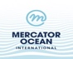
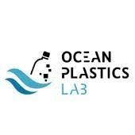
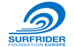
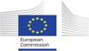
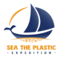
Partenariats envisagés
“Croyez pour être forts Aimez pour être heureux.”. de Victor Hugo dans "Océan"

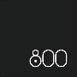

Pays traversés : 19 pays de l’Union Européenne. (France, Espagne, Portugal, Italie, Serbie, Slovénie, Croatie, Grèce, Bulgarie, Hongrie, Pologne, Lettonie, Estonie, Allemagne, Pays bas, Danemark, Suède, Finlande, Belgique). Ce qui représente environ 20 000 km.

